BỘ GIÁO DỤC VÀ ĐÀO TẠO
TRƯỜNG ĐẠI HỌC NHA TRANG
KHOA CÔNG NGHỆ THÔNG TIN



ĐỒ ÁN PHÁT TRIỂN ỨNG DỤNG WEB

WEBSITE PHÁT VIDEO ÂM NHẠC VÀ KẾT NỐI CỘNG ĐỒNG TƯƠNG TÁC

Giáo viên hướng dẫn | : ThS. Mai Cường Thọ
Sinh viên thực hiện | : Nguyễn Tấn Đạt
Mã số sinh viên | : 65130417

KHÁNH HÒA - 2026

BỘ GIÁO DỤC VÀ ĐÀO TẠO
TRƯỜNG ĐẠI HỌC NHA TRANG
KHOA CÔNG NGHỆ THÔNG TIN



ĐỒ ÁN PHÁT TRIỂN ỨNG DỤNG WEB

WEBSITE PHÁT VIDEO ÂM NHẠC VÀ KẾT NỐI CỘNG ĐỒNG TƯƠNG TÁC

Giáo viên hướng dẫn | : ThS. Mai Cường Thọ
Sinh viên thực hiện | : Nguyễn Tấn Đạt
Mã số sinh viên | : 6513

KHÁNH HÒA - 2026

LỜI CAM ĐOAN
Em xin cam đoan đồ án tốt nghiệp với đề tài "Xây dựng hệ thống website phát video âm nhạc và kết nối cộng đồng tương tác" là công trình nghiên cứu độc lập của em dưới sự hướng dẫn của giảng viên hướng dẫn. Toàn bộ nội dung báo cáo, mã nguồn chương trình và kết quả trình bày trong đồ án này đều được em tự nghiên cứu, tìm hiểu và thực hiện. Các tài liệu, số liệu và hình ảnh được sử dụng trong báo cáo đều có nguồn gốc rõ ràng và được trích dẫn đầy đủ theo quy định. Em xin hoàn toàn chịu trách nhiệm trước giảng viên hướng dẫn nếu có bất kỳ sự gian lận hay sao chép nào được phát hiện liên quan đến đồ án này.

Khánh Hòa, ngày 03 tháng 06 năm 2026
Sinh viên thực thiện

Nguyễn Tấn Đạt

LỜI CẢM ƠN
Để hoàn thành đồ án phát triển web với đề tài "Xây dựng hệ thống website phát video âm nhạc và kết nối cộng đồng tương tác", em xin gửi lời cảm ơn chân thành đến quý Thầy Cô trường Đại học Nha Trang, đặc biệt là các Thầy Cô trong Khoa Công Nghệ Thông Tin đã tận tình giảng dạy và truyền đạt kiến thức trong suốt quá trình học tập.
Em xin gửi lời cảm ơn sâu sắc đến ThS. Mai Cường Thọ - giảng viên hướng dẫn đã tận tình chỉ dẫn, hỗ trợ và tạo điều kiện tốt nhất để em có thể hoàn thành đồ án này. Do kiến thức và kinh nghiệm thực tế còn hạn chế, đồ án khó tránh khỏi những thiếu sót. Em rất mong nhận được sự góp ý từ Thầy/Cô để bài báo cáo được hoàn chỉnh hơn.

Em xin chân thành cảm ơn!

MỤC LỤC
LỜI CAM ĐOAN 2
LỜI CẢM ƠN 3
MỤC LỤC 4
DANH MỤC HÌNH ẢNH 7
DANH MỤC BẢNG 7
PHẦN MỞ ĐẦU 9
CHƯƠNG 1: TỔNG QUAN VÀ KHẢO SÁT HIỆN TRẠNG 11
1.1. Khảo sát hiện trạng và nhu cầu thực tế 11
1.2. Đánh giá và hướng giải quyết 11
CHƯƠNG 2: CƠ SỞ LÝ THUYẾT 12
CHƯƠNG 3: PHÂN TÍCH HỆ THỐNG 12
3.1. Phân tích yêu cầu hệ thống 12
3.1.1. Yêu cầu chức năng 12
3.1.2. Yêu cầu phi chức năng 12
3.2. Các tác nhân trong website 14
3.3. Sơ đồ Usecase tổng quát 15
3.4. Đặc tả Usecase chi tiết 15
3.4.1. Đặc tả Usecase : Đăng ký tài khoản 16
3.4.2. Đặc tả Usecase: Đăng nhập hệ thống 16
3.4.3. Đặc tả Usecase : Tìm kiếm bài hát 17
3.4.4. Đặc tả Usecase: Nghe nhạc trực tuyến 18
3.4.5. Đặc tả Usecase: Gửi bình luận 19
3.4.6. Đặc tả Usecase: Bình chọn thẻ (Tag vote) 20
3.4.7. Đặc tả Usecase: Yêu thích bình luận (Like) 20
3.4.8. Đặc tả Usecase Thêm bài hát mới 22
3.4.9. Đặc tả Usecase Khởi tạo Tag mới (Usecase con của Quản lý danh mục thẻ - Tag) 23
3.4.10. Đặc tả Usecase Dọn dep / Xoá vĩnh viễn Tag thừa (Usecase con của Quản lý danh mục thẻ - Tag) 24
CHƯƠNG 4: THIẾT KẾ CHỨC NĂNG 24
4.1. Đăng kí tài khoản 24
4.2. Đăng nhập hệ thống 25
4.3. Chức năng Tìm kiếm bài hát 26
4.4. Chức năng Nghe nhạc trực tuyến 27
4.5. Chức năng Gửi bình luận 27
4.6. Chức năng Bình chọn thẻ (Tag vote) 28
4.7. Chức năng Yêu thích bình luân (Like) 29
4.8. Chức năng Thêm bài hát mới 30
4.9. Chức năng Quản lý danh mục thẻ 31
CHƯƠNG 5: THIẾT KẾ DỮ LIỆU 32
5.1. Quan hệ dữ liệu 32
5.2. Mô tả bảng dữ liệu 33
5.2.1. Bảng nguoidung 33
5.2.2. Bảng baihat 34
5.2.3. Bảng binhluan 35
5.2.4. Bảng binhluanvote 36
5.2.5. Bảng tag 37
5.2.6. Bảng tagvote 38
CHƯƠNG 6: TRIỂN KHAI HỆ THỐNG 39
6.1. Màn hình Đăng nhập 39
6.2. Màn hình Đăng ký 40
6.3. Màn hình Trang chủ trước và sau khi đăng nhập 40
6.4. Màn hình khi bấm vào Nghe nhạc 42
6.5. Màn hình thêm bài hát 44
6.6. Màn hình của Admin 45
KẾT LUẬN 47
TÀI LIỆU THAM KHẢO 49

DANH MỤC HÌNH ẢNH
Hình 1: Sơ đồ Use case tổng quát 15
Hình 2: Trình tự Đăng ký tài khoản 25
Hình 3: Trình tự Đăng nhập hệ thống 25
Hình 4: Trình tự Tìm Kiếm Bài Hát 26
Hình 5: Trình tự Đăng ký, đăng nhập 27
Hình 6:Trình tự Gửi bình luận 28
Hình 7: Trình tự Bình chọn thẻ (Tag vote) 29
Hình 8: Trình tự Yêu thích bình luận 30
Hình 9: Trình tự Thêm bài hát mới 31
Hình 10: Trình tự Quản lý Danh mục thẻ 32
Hình 11: Mô hình Cơ sở dữ liệu 33
Hình 12: Màn hình đăng nhập 39
Hình 13: Màn hình Đăng ký 40
Hình 14: Giao diện trang chủ trước khi đăng nhập 41
Hình 15: Giao diện Trang chủ khi nhập tài khoản người dùng 41
Hình 16: Giao diện Trang chủ khi nhập tài khoản Nghệ sĩ 42
Hình 17: Giao diện Trang chủ khi nhập tài khoản Quản trị viên (Admin) 42
Hình 18: Giao diện khi chưa nhập tài khoản 43
Hình 19: Giao diện khi chưa đăng nhập tài khoản 43
Hình 20: Giao diện khi đăng nhập tài khoản (ở phía trên của trang) 44
Hình 21: Giao diện khi chưa đăng nhập tài khoản (ở phía dưới của trang) 44
Hình 22: Giao diện khi thêm bài hát 45
Hình 23: Giao diện của Quản trị viên (Admin) 46
Hình 24: Giao diện khi Admin nhấn vào nút Thể loại 46

DANH MỤC BẢNG
Bảng 1: Bảng yêu cầu phi chức năng 14
Bảng 2: Bảng các tác nhân 15
Bảng 3: Đặc tả Usecase: Đăng kí tài khoản 16
Bảng 4: Đặc tả Usecase: Đăng nhập hệ thống 17
Bảng 5: Đặc tả Usecase: Tìm kiếm bài hát 18
Bảng 6: Đặc tả Usecase: Nghe nhạc trực tuyến 19
Bảng 7: Đặc tả Usecase: Gửi bình luận 19
Bảng 8: Đặc tả Usecase: Bình chọn thẻ (Tag vote) 20
Bảng 9: Đặc tả Usecase: Yêu thích bình luận (Like) 21
Bảng 10: Đặc tả Usecase: Thêm bài mới 23
Bảng 11: Đặc tả Usecase: Khởi tạo Tag mới 23
Bảng 12: Đặc tả Usecase: Quản lý thông tin cá nhân 24
Bảng 13: Bảng mô tả dữ liệu nguoidung 34
Bảng 14: Bảng mô tả dữ liệu baihat 35
Bảng 15: Bảng dữ liệu mô tả binhluan 36
Bảng 16: Bảng dữ liệu mô tả binhluanvote 37
Bảng 17: Bảng dữ liệu mô tả tag 38
Bảng 18: Bảng dữ liệu mô tả tagvote 39

PHẦN MỞ ĐẦU
1. Lý do chọn đề tài
Trong kỷ nguyên số hóa và sự bùng nổ mạnh mẽ của cuộc Cách mạng Công nghiệp 4.0, Công nghệ thông tin (CNTT) đã và đang khẳng định vai trò cốt lõi, thâm nhập sâu rộng vào mọi lĩnh vực của đời sống kinh tế - xã hội. Một trong những minh chứng rõ nét nhất của xu hướng chuyển đổi số chính là sự thay đổi toàn diện trong phương thức giải trí và tiếp cận văn hóa của con người. Trong đó, âm nhạc – một món ăn tinh thần không thể thiếu trong cuộc sống hàng ngày – đã có bước dịch chuyển ngoạn mục từ các hình thức lưu trữ vật lý truyền thống như băng đĩa, CD, đài phát thanh sang các nền tảng lưu trữ điện toán đám mây và phát trực tuyến trên không gian mạng.
Ngày nay, với sự phổ biến diện rộng của các thiết bị di động thông minh và internet băng thông rộng, người nghe không còn bị giới hạn bởi không gian hay thời gian để thưởng thức một ca khúc. Nhu cầu của người dùng không chỉ dừng lại ở việc nghe nhạc thuần túy, mà đã nâng cao lên thành nhu cầu tương tác, tìm kiếm thông tin bài hát, phân loại âm nhạc theo sở thích, thảo luận và chia sẻ cảm xúc cá nhân thông qua các hệ thống bình luận trực tuyến. Đối với các nhà quản trị hoặc các cộng đồng âm nhạc, việc sở hữu một công cụ quản lý dữ liệu bài hát một cách khoa học, hệ thống phê duyệt nội dung chặt chẽ và giao diện tương tác trực quan là yếu tố quyết định để thu hút và giữ chân người dùng
2. Mục tiêu đề tài
Mục tiêu tổng quát của đề tài là nghiên cứu, thiết kế và xây dựng thành công hệ thống website âm nhạc trực tuyến mang tên Muse Zone. Hệ thống này được kỳ vọng sẽ cung cấp một không gian thưởng thức và tương tác âm nhạc mượt mà, tối ưu cho người dùng, đồng thời mang lại một phân hệ quản trị nội dung (CMS) chặt chẽ, khoa học và trực quan giúp nhà quản trị vận hành nền tảng một cách hiệu quả nhất.
3. Phương pháp nghiên cứu
- Phân tích và thiết kế hệ thống website âm nhạc trực tuyến dựa trên các yêu cầu chức năng (tìm kiếm bài hát, bình luận, quản lý tag, kiểm duyệt nội dung) và yêu cầu phi chức năng đã khảo sát.
- Tìm hiểu, nghiên cứu và áp dụng các công nghệ như Thymeleaf, HTML/CSS và Fetch API (AJAX) cho phần giao diện người dùng (Frontend); Framework Spring Boot kết hợp Spring Data JPA/Hibernate cho phần xử lý nghiệp vụ (Backend) và MySQL cho cơ sở dữ liệu
4. Bố cục trình bày của đồ án
Nội dung đồ án gồm có 6 chương:
- Chương 1: Tổng quan và khảo sát hiện trạng, đồng thời khảo sát nhu cầu thực tế các loại trang web âm nhạc hiện tại
- Chương 2: Cơ sở lý thuyết và phân tích hệ thống, giới thiệu chi tiết các công nghệ được sử dụng cho website
- Chương 3: Phân tích yêu cầu chức năng, phi chức năng và xây dựng các sơ đồ Usecase cuar các chức năng
- Chương 4: Thiết kế các chức năng của trang web, mô tả các hoạt động của từng Usecase
- Chương 5: Thiết kế dữ liệu, mô tả cơ sở dữ liệu được sử dung trong website
- Chương 6: Triển khai hệ thống, trình bày giao diện sản phẩm

CHƯƠNG 1: TỔNG QUAN VÀ KHẢO SÁT HIỆN TRẠNG

1.1. Khảo sát hiện trạng và nhu cầu thực tế
Qua khảo sát thực tế các hệ thống âm nhạc trực tuyến và công cụ quản lý nội dung hiện nay, việc lưu trữ và phân loại bài hát thường gặp tình trạng bất đồng bộ dữ liệu, dễ phát sinh các trường dữ liệu trống gây lãng phí tài nguyên hệ thống. Đồng thời, các thao tác tương tác như gửi bình luận hay cập nhật danh mục thẻ phân loại (tags) trên giao diện thường bị chậm do hệ thống phải tải lại toàn bộ trang web, gây ảnh hưởng trực tiếp đến trải nghiệm người dùng.
Từ thực trạng trên, yêu cầu thực tế đặt ra là cần xây dựng một hệ thống website vừa đáp ứng nhu cầu thưởng thức âm nhạc tích hợp dữ liệu đa phương tiện ổn định, vừa cung cấp các tính năng tìm kiếm thông minh và bình luận tương tác mượt mà. Đặc biệt, đối với công tác quản lý, hệ thống phải có một phân hệ quản trị chuyên dụng, giúp thực hiện chính xác quy trình kiểm duyệt nội dung (phê duyệt, khóa bài hát) và dọn dẹp danh mục tag thừa ngay trên giao diện điều khiển nhằm đảm bảo cơ sở dữ liệu luôn sạch sẽ, tối ưu.

1.2. Đánh giá và hướng giải quyết
Từ kết quả phân tích thực trạng nêu trên, có thể khẳng định việc chuyển đổi từ các phương thức lưu trữ bất đồng bộ sang một nền tảng số hóa tập trung là giải pháp cấp thiết nhằm nâng cao trải nghiệm người dùng và tối ưu hóa quy trình quản trị nội dung âm nhạc. Đề tài đề xuất hướng giải quyết cụ thể thông qua việc xây dựng hệ thống Website tích hợp các phân hệ chức năng sau:
- Phát triển hệ thống website chuyên nghiệp riêng cho thương hiệu Muse Zone nhằm tích hợp dữ liệu đa phương tiện truyền phát ổn định từ YouTube, giảm sự phụ thuộc vào các nền tảng chia sẻ bên thứ ba.
- Cung cấp giải pháp tương tác và tìm kiếm bài hát đầy đủ, chi tiết bao gồm hệ thống phân loại theo danh mục thẻ (Tags) và module bình luận bất đồng bộ. Điều này giúp người nghe nhạc hoàn toàn chủ động thảo luận và tiếp cận ca khúc phù hợp với sở thích cá nhân theo thời gian thực.
- Bên cạnh đó, hệ thống tích hợp phân hệ quản trị chuyên dụng cho phép Admin phê duyệt, khóa bài viết và dọn dẹp các danh mục tag thừa một cách linh hoạt, giúp tối ưu hóa cấu trúc và làm sạch cơ sở dữ liệu.

CHƯƠNG 2: CƠ SỞ LÝ THUYẾT
Trong đồ án này, các công nghệ và công cụ được sử dụng bao gồm: Java, Spring Data JPA, Thymeleaf, Spring Boot, MySQL, HTML/CSS, JavaScript.

CHƯƠNG 3: PHÂN TÍCH HỆ THỐNG

3.1. Phân tích yêu cầu hệ thống

3.1.1. Yêu cầu chức năng
Hệ thống website âm nhạc Muse Zone được thiết kế với các phân hệ chức năng riêng biệt, phân quyền chặt chẽ cho 3 nhóm đối tượng sử dụng:

3.1.1.1. Vai trò Người dùng (User):
- Tiếp cận, tìm kiếm thông tin bài hát theo tên hoặc từ khóa liên quan.
- Thưởng thức âm nhạc trực tuyến thông qua trình phát tích hợp từ YouTube.
- Tương tác cộng đồng bằng cách gửi bình luận và thảo luận trực tiếp dưới các bài hát theo thời gian thực.

3.1.1.2. Vai trò Nghệ sĩ (Artist):
- Kế thừa toàn bộ các chức năng cơ bản của nhóm Người dùng bao gồm: Tìm kiếm, nghe nhạc và gửi bình luận.
- Được cấp quyền Thêm bài hát (đăng tải tác phẩm mới lên hệ thống dưới dạng chờ kiểm duyệt).

3.1.1.3. Vai trò Quản trị viên (Admin):
- Quản lý toàn diện danh sách bài hát trên hệ thống; thực hiện quy trình kiểm duyệt nội dung (phê duyệt bài hát mới của Nghệ sĩ để phát hành công khai hoặc khóa các bài hát vi phạm).
- Quản lý danh mục thẻ phân loại (Tags): cho phép khởi tạo tag mới hoặc dọn dẹp, xóa vĩnh viễn các thẻ phân loại thừa trực tiếp trên giao diện để tối ưu hóa dữ liệu sạch cho hệ thống.

3.1.2. Yêu cầu phi chức năng
STT | Yêu cầu | Mô tả
1 | Tính tiến hóa | Đảm bảo hệ thống có khả năng mở rộng linh hoạt, dễ dàng tích hợp và phát triển thêm các phân hệ chức năng mới trong tương lai (như tích hợp cổng thanh toán gói Premium, hệ thống gợi ý bài hát thông minh) mà không làm ảnh hưởng đến cấu trúc hiện tại.
2 | Tính tiện dụng | Giao diện người dùng (Client) và bảng điều khiển (Admin Panel) được thiết kế theo phong cách hiện đại, bố cục trực quan, hiển thị rõ ràng trạng thái kiểm duyệt bài hát giúp các nhóm đối tượng (User, Artist, Admin) dễ dàng làm quen và thao tác mượt mà.
3 | Tính hiệu quả | Tốc độ phản hồi của các trang web và các yêu cầu gọi dữ liệu bất đồng bộ (Fetch API/AJAX) như gửi bình luận, phê duyệt bài hát hay dọn dẹp danh mục tag thừa phải diễn ra nhanh chóng dưới 2 giây, giúp đồng bộ dữ liệu theo thời gian thực mà không cần tải lại trang.
4 | Tính tương thích | Giao diện hệ thống tuân thủ các chuẩn web hiện đại (HTML5/CSS3), đảm bảo hiển thị đồng bộ, phát nội dung đa phương tiện từ YouTube ổn định trên đa trình duyệt phổ biến hiện nay như Google Chrome, Microsoft Edge, Mozilla Firefox, Safari,... trên môi trường máy tính (Desktop/Laptop).
5 | Tính bảo trì | Hệ thống mã nguồn Backend được tổ chức cấu trúc sạch sẽ trên nền tảng Spring Boot. Hệ quản trị cơ sở dữ liệu MySQL thiết lập cấu trúc bảng chuẩn hóa, ràng buộc chặt chẽ quan hệ giữa Bài hát - Bình luận - Thẻ phân loại (Tags), giúp loại bỏ cột trống thừa (NULL) và dễ dàng khoanh vùng lỗi để bảo trì, cập nhật.
6 | Tính bảo mật | Phân quyền nghiêm ngặt (Authorization): Hệ thống tích hợp giải pháp kiểm soát truy cập dựa trên vai trò (Role-based Access Control), phân định ranh giới chức năng tuyệt đối giữa Người dùng, Nghệ sĩ và Admin.  An toàn dữ liệu: Bảo mật các đường dẫn API thực thi nghiệp vụ quản trị, ngăn chặn các hành vi truy cập trái phép vào phân hệ kiểm duyệt và dọn dẹp dữ liệu.
Bảng 1: Bảng yêu cầu phi chức năng

3.2. Các tác nhân trong website
Tác nhân | Chức năng
Khách | Là đối tượng truy cập vãng lai chưa thực hiện đăng nhập vào hệ thống. Tác nhân này chỉ được cấp các quyền cơ bản mang tính chất tra cứu thông tin bao gồm: Sử dụng thanh tìm kiếm để tìm kiếm bài hát theo tên hoặc danh mục, xem danh sách bài hát và thưởng thức âm nhạc trực tuyến thông qua trình phát tích hợp từ YouTube. Ở trạng thái này, tính năng tương tác cộng đồng (gửi bình luận) hoàn toàn bị giới hạn.
Người dùng (User) | Là người nghe nhạc đã đăng ký tài khoản và đăng nhập thành công vào website. Bên cạnh các quyền xem và tìm kiếm bài hát giống như Khách, tác nhân này được mở khóa quyền Tương tác cộng đồng, cho phép gửi bình luận và tham gia thảo luận trực tiếp dưới các bài viết bài hát theo thời gian thực.
Nghệ sĩ (Artist) | Là đối tượng người dùng có tài khoản nghệ sĩ đã đăng nhập vào hệ thống. Tác nhân này kế thừa toàn bộ các chức năng của một Người dùng đã đăng nhập (Tìm kiếm, nghe nhạc và gửi bình luận dưới bài hát). Đồng thời, Nghệ sĩ được cấp quyền đặc biệt là Thêm bài hát để đăng tải tác phẩm mới của mình lên hệ thống dưới trạng thái chờ kiểm duyệt.
Quản trị viên (Admin) | Là người điều hành cao nhất, chịu trách nhiệm quản lý toàn bộ nội dung và dữ liệu sạch của website. Tác nhân này nắm giữ các quyền hạn cao cấp bao gồm: Quản lý toàn diện danh sách bài hát, thực hiện quy trình kiểm duyệt (phê duyệt bài hát mới của Nghệ sĩ để phát hành công khai hoặc khóa các nội dung vi phạm), và quản lý hệ thống thẻ phân loại (Tags) để khởi tạo hoặc dọn dẹp, xóa vĩnh viễn dữ liệu thừa trên giao diện quản trị.
Bảng 2: Bảng các tác nhân

3.3. Sơ đồ Usecase tổng quát
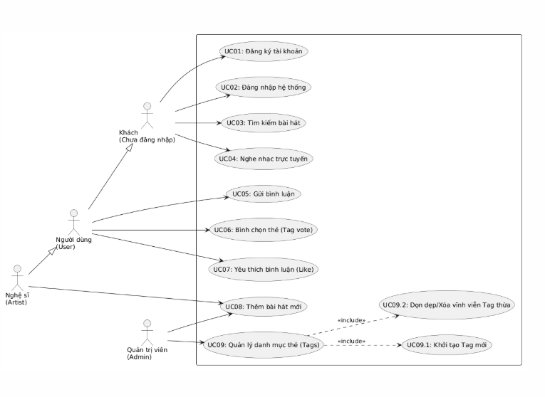
Hình 1: Sơ đồ Use case tổng quát

3.4. Đặc tả Usecase chi tiết

3.4.1. Đặc tả Usecase : Đăng ký tài khoản
USECASE | Mô tả
Tên Usecase | Đăng ký tài khoản
Mô tả | Khách truy cập thực hiện khởi tạo một tài khoản mới trên hệ thống để sử dụng các tính năng tương tác cộng đồng.
Tác nhân | Khách chưa đăng nhập.
Điều kiện chính | Khách điền đầy đủ thông tin vào form đăng ký và nhấn "Đăng ký".
Điều kiện trước | Hệ thống website hoạt động bình thường, khách chưa có tài khoản hoặc chưa đăng nhập.
Điều kiện sau | Một tài khoản người dùng mới được tạo lập thành công trong cơ sở dữ liệu MySQL.
Sự kiện chính | (1) Khách chọn chức năng Đăng ký trên thanh điều hướng.  (2) Hệ thống hiển thị biểu mẫu nhập liệu (Tên tài khoản, Mật khẩu, Email).  (3) Khách điền thông tin và nhấn nút Đăng ký.  (4) Backend Spring Boot tiếp nhận dữ liệu, thực hiện mã hóa bảo mật mật khẩu và lưu bản ghi mới vào MySQL.  (5) Hệ thống thông báo tạo tài khoản thành công và điều hướng sang trang Đăng nhập.
Sự kiện phụ | - Nếu tên tài khoản hoặc email đã tồn tại trong database, hệ thống đưa ra cảnh báo trùng lặp và yêu cầu thay đổi thông tin.  - Nếu mật khẩu nhập lại không trùng khớp, hệ thống hiển thị thông báo lỗi biểu mẫu.
Bảng 3: Đặc tả Usecase: Đăng kí tài khoản

3.4.2. Đặc tả Usecase: Đăng nhập hệ thống
USECASE | Mô tả
Tên Usecase | Đăng nhập hệ thống
Mô tả | Người dùng xác thực thông tin tài khoản với hệ thống để được cấp quyền tương tác và sử dụng các tính năng nâng cao.
Tác nhân | Khách chưa đăng nhập.
Điều kiện chính | Người dùng nhập chính xác Tên tài khoản và Mật khẩu, sau đó nhấn nút "Đăng nhập".
Điều kiện trước | Hệ thống website hoạt động bình thường và khách đã có tài khoản trên hệ thống.
Điều kiện sau | Hệ thống thiết lập phiên làm việc (Session), chuyển đổi vai trò tác nhân và mở khóa toàn bộ các tính năng tương tác.
Sự kiện chính | (1) Khách chọn chức năng Đăng nhập.  (2) Hệ thống hiển thị form nhập Tên đăng nhập và Mật khẩu.  (3) Khách điền thông tin cá nhân và nhấn Đăng nhập.  (4) Backend Spring Boot thực hiện đối chiếu thông tin và kiểm tra chuỗi mật khẩu đã mã hóa trong database.  (5) Xác thực thành công, hệ thống lưu session đăng nhập và hiển thị giao diện Client tương ứng với vai trò của tài khoản.
Sự kiện phụ | Nếu nhập sai tên đăng nhập hoặc mật khẩu, hệ thống kích hoạt thông báo lỗi "Tài khoản hoặc mật khẩu không chính xác" và yêu cầu nhập lại.
Bảng 4: Đặc tả Usecase: Đăng nhập hệ thống

3.4.3. Đặc tả Usecase : Tìm kiếm bài hát
USECASE | Mô tả
Tên Usecase | Tìm kiếm bài hát
Mô tả | Người dùng tìm kiếm nhanh một bài hát cụ thể thông qua từ khóa (tên bài hát hoặc danh mục liên quan).
Tác nhân | Khách chưa đăng nhập, Người dùng, Nghệ sĩ, Quản trị viên.
Điều kiện chính | Tác nhân nhập từ khóa vào thanh tìm kiếm trên giao diện.
Điều kiện trước | Hệ thống website đang hoạt động bình thường.
Điều kiện sau | Hệ thống trả về danh sách các bài hát khớp với từ khóa.
Sự kiện chính | (1) Người dùng nhập tên bài hát và nhấn Tìm kiếm.  (2) Hệ thống thực hiện truy vấn cơ sở dữ liệu MySQL.  (3) Trả về danh sách kết quả bài hát trực quan trên màn hình.
Sự kiện phụ | - Nếu từ khóa nhập vào để trống, hệ thống sẽ giữ nguyên danh sách mặc định hoặc hiển thị cảnh báo.  - Nếu không tìm thấy kết quả nào khớp, hệ thống hiển thị thông báo "Không tìm thấy bài hát phù hợp".
Bảng 5: Đặc tả Usecase: Tìm kiếm bài hát

3.4.4. Đặc tả Usecase: Nghe nhạc trực tuyến
USECASE | Mô tả
Tên Usecase | Nghe nhạc trực tuyến
Mô tả | Tác nhân thưởng thức nội dung âm nhạc của bài hát thông qua trình phát video được nhúng trực tiếp từ nền tảng YouTube.
Tác nhân | Khách chưa đăng nhập, Người dùng, Nghệ sĩ, Quản trị viên.
Điều kiện chính | Tác nhân click chọn một bài hát cụ thể trong danh sách hoặc kết quả tra cứu.
Điều kiện trước | Hệ thống website đang hoạt động và thiết bị kết nối mạng Internet ổn định.
Điều kiện sau | Trình phát đa phương tiện phát nhạc ổn định và hiển thị chi tiết thông tin bài hát.
Sự kiện chính | (1) Tác nhân bấm vào tên hoặc ảnh đại diện của bài hát.  (2) Hệ thống điều hướng sang giao diện trang chi tiết bài hát, gửi mã ID nhúng sang API của YouTube.  (3) Trình phát video YouTube tự động tải luồng dữ liệu và phát nhạc trên màn hình.
Sự kiện phụ | - Nếu bài hát bị lỗi liên kết từ phía máy chủ gốc YouTube, trình phát sẽ hiển thị trạng thái "Video không khả dụng".  - Nếu mất kết nối Internet, luồng phát nhạc sẽ lập tức bị gián đoạn.
Bảng 6: Đặc tả Usecase: Nghe nhạc trực tuyến

3.4.5. Đặc tả Usecase: Gửi bình luận
USECASE | Mô tả
Tên Usecase | Gửi bình luận
Mô tả | Người dùng gửi nội dung thảo luận, chia sẻ cảm xúc trực tiếp ngay bên dưới bài hát đang nghe theo thời gian thực.
Tác nhân | Người dùng, Nghệ sĩ, Quản trị viên.
Điều kiện chính | Tác nhân nhập nội dung bình luận vào ô văn bản và nhấn nút "Gửi".
Điều kiện trước | Tài khoản thực hiện đã đăng nhập thành công vào hệ thống và đang mở trang xem chi tiết bài hát.
Điều kiện sau | Nội dung bình luận được ghi nhận vào database và hiển thị tức thì lên màn hình mà không cần tải lại trang.
Sự kiện chính | (1) Tác nhân nhập nội dung thảo luận vào biểu mẫu tương tác phía dưới trình phát nhạc.  (2) Tác nhân nhấn nút "Gửi".  (3) Hệ thống thông qua Fetch API tiếp nhận dữ liệu, kiểm tra hợp lệ và tiến hành ghi dữ liệu vào bảng bình luận trong MySQL.  (4) Giao diện cập nhật và render ngay dòng bình luận mới lên màn hình.
Sự kiện phụ | - Nếu ô nội dung để trống hoặc chứa toàn khoảng trắng, hệ thống báo lỗi validation và chặn không cho gửi.  - Nếu kết nối mạng bị gián đoạn giữa chừng, hệ thống thông báo gửi thất bại.
Bảng 7: Đặc tả Usecase: Gửi bình luận

3.4.6. Đặc tả Usecase: Bình chọn thẻ (Tag vote)
USECASE | Mô tả
Tên Usecase | Bình chọn thẻ (Tag vote)
Mô tả | Người dùng, Nghệ sĩ hoặc Quản trị viên thực hiện bình chọn (vote tăng điểm) cho một thẻ phân loại cụ thể của bài hát nhằm xác thực mức độ chính xác của thể loại nhạc đó.
Tác nhân | Người dùng, Nghệ sĩ, Quản trị viên (Admin).
Điều kiện chính | Tác nhân nhấn vào biểu tượng hoặc nút bình chọn (Vote) bên cạnh nhãn thẻ (Tag) của bài hát.
Điều kiện trước | Tài khoản thực hiện đã đăng nhập thành công vào hệ thống và đang ở giao diện trang chi tiết của bài hát đó.
Điều kiện sau | Điểm số bình chọn của thẻ được cập nhật tăng lên trong database và hiển thị số lượng vote mới lên giao diện màn hình.
Sự kiện chính | (1) Tác nhân xem danh sách các thẻ phân loại được gắn trên bài hát.  (2) Tác nhân chọn thẻ mong muốn và nhấn nút "Vote" (hoặc nút mũi tên tăng điểm).  (3) Hệ thống thông qua Fetch API chuyển đổi trạng thái, ghi nhận lượt vote và cập nhật số liệu vào bảng trung gian liên kết giữa bài hát và thẻ phân loại trong MySQL.  (4) Giao diện màn hình lập tức thay đổi số lượng đếm bình chọn trực quan theo thời gian thực mà không cần tải lại trang web.
Sự kiện phụ | - Nếu tác nhân nhấn lại vào thẻ đã vote trước đó, hệ thống sẽ tự động hủy bình chọn (Unvote), trừ đi 1 điểm vote trong database và cập nhật giao diện.  - Nếu kết nối Internet của thiết bị gặp sự cố, hệ thống hiển thị thông báo "Bình chọn thất bại".
Bảng 8: Đặc tả Usecase: Bình chọn thẻ (Tag vote)

3.4.7. Đặc tả Usecase: Yêu thích bình luận (Like)
USECASE | Mô tả
Tên Usecase | Yêu thích bình luận (Like)
Mô tả | Người dùng, Nghệ sĩ hoặc Quản trị viên bày tỏ thái độ tương tác tích cực bằng cách nhấn Thích/Like một bình luận bất kỳ của người dùng khác bên dưới bài hát.
Tác nhân | Người dùng, Nghệ sĩ, Quản trị viên (Admin).
Điều kiện chính | Tác nhân nhấn vào nút "Thích" (hoặc biểu tượng trái tim/ngón tay cái) đính kèm dưới dòng bình luận cụ thể.
Điều kiện trước | Tài khoản thực hiện đã đăng nhập thành công vào hệ thống và đang ở mục thảo luận của trang chi tiết bài hát.
Điều kiện sau | Tổng số lượt yêu thích của bình luận đó được cập nhật tăng lên và lưu trữ sạch sẽ trong MySQL.
Sự kiện chính | (1) Tác nhân đọc nội dung các bình luận tại phân hệ tương tác cộng đồng.  (2) Tác nhân nhấn nút "Thích" dưới bình luận mà mình muốn tương tác.  (3) Backend Spring Boot tiếp nhận mã ID bình luận, cập nhật trường dữ liệu đếm số lượt thích (like_count) của bản ghi đó trong MySQL.  (4) Trả về kết quả thành công, biểu tượng thích chuyển trạng thái sáng lên và tăng số đếm trực quan trên màn hình ngay lập tức.
Sự kiện phụ | - Nếu tác nhân nhấn Thích vào bình luận mình đã từng thích trước đây, hệ thống xử lý tính năng "Bỏ thích" (Unlike), giảm số lượng like xuống 1 đơn vị và đồng bộ giao diện.  - Nếu xảy ra xung đột dữ liệu mạng hoặc Backend khi tương tác, hệ thống đưa ra thông báo thử lại sau.
Bảng 9: Đặc tả Usecase: Yêu thích bình luận (Like)

3.4.8. Đặc tả Usecase Thêm bài hát mới
USECASE | Mô tả
Tên Usecase | Thêm bài hát mới
Mô tả | Nghệ sĩ hoặc Quản trị viên đăng tải thông tin, danh mục thẻ và mã nhúng tác phẩm âm nhạc mới lên hệ thống để hiển thị công khai trên website.
Tác nhân | Nghệ sĩ, Quản trị viên (Admin).
Điều kiện chính | Tác nhân điền đầy đủ dữ liệu vào biểu mẫu đăng bài và nhấn nút xác nhận.
Điều kiện trước | Tài khoản thực hiện đã đăng nhập thành công vào hệ thống và được cấp quyền vai trò phù hợp (Nghệ sĩ hoặc Admin).
Điều kiện sau | Dữ liệu bài hát được khởi tạo thành công trong database và xuất hiện công khai trên giao diện trang chủ website.
Sự kiện chính | 1) Tác nhân chọn chức năng "Thêm bài hát" trên thanh điều hướng hoặc bảng điều khiển.  (2) Hệ thống hiển thị biểu mẫu nhập liệu bao gồm: Tên bài, Thẻ phân loại (Tags), và Đường dẫn video từ YouTube.  (3) Tác nhân tiến hành điền đầy đủ thông tin bắt buộc và nhấn nút "Xác nhận đăng".  (4) Backend Spring Boot tiếp nhận dữ liệu, thực hiện kiểm tra tính hợp lệ và ghi trực tiếp bản ghi thực thể bài hát mới vào cơ sở dữ liệu MySQL.  (5) Hệ thống thông báo thành công và cập nhật bài hát mới lên giao diện màn hình.
Sự kiện phụ | - Nếu bỏ trống các trường bắt buộc (Tên bài hoặc đường dẫn), hệ thống báo lỗi đỏ tại biểu mẫu và chặn không cho lưu.  - Nếu định dạng URL YouTube không đúng quy chuẩn mã nhúng, hệ thống sẽ đưa ra cảnh báo sai định dạng dữ liệu đầu vào.
Bảng 10: Đặc tả Usecase: Thêm bài mới

3.4.9. Đặc tả Usecase Khởi tạo Tag mới (Usecase con của Quản lý danh mục thẻ - Tag)
USECASE | Mô tả
Tên Usecase | Khởi tạo Tag mới
Mô tả | Quản trị viên tạo thêm các thẻ phân loại âm nhạc mới (Ví dụ: Ballad, Rock, Lofi,...) để phục vụ việc phân loại bài hát.
Tác nhân | Quản trị viên (Admin)
Điều kiện chính | Quản trị viên nhập tên tag mới vào trường văn bản và nhấn nút "Thêm mới".
Điều kiện trước | Quản trị viên đang ở giao diện bảng điều khiển quản lý danh mục thẻ (Tags).
Điều kiện sau | Thẻ phân loại mới được lưu vào cơ sở dữ liệu và sẵn sàng để Nghệ sĩ lựa chọn khi đăng tải bài hát.
Sự kiện chính | (1) Quản trị viên nhập tên thẻ phân loại mới vào ô biểu mẫu.  (2) Quản trị viên nhấn nút "Lưu/Thêm mới".  (3) Backend Spring Boot tiếp nhận yêu cầu, kiểm tra trùng lặp và tiến hành ghi bản ghi mới vào MySQL.  (4) Giao diện hiển thị thông báo thành công và cập nhật thẻ mới vào danh sách.
Sự kiện phụ | Nếu tên tag nhập vào bị trùng lặp hoàn toàn với một tag đã có sẵn, hệ thống sẽ kích hoạt lỗi validation, hiển thị cảnh báo "Tên thẻ này đã tồn tại" và từ chối lưu dữ liệu.
Bảng 11: Đặc tả Usecase: Khởi tạo Tag mới

3.4.10. Đặc tả Usecase Dọn dep / Xoá vĩnh viễn Tag thừa (Usecase con của Quản lý danh mục thẻ - Tag)
USECASE | Mô tả
Tên Usecase | Dọn dẹp / Xóa vĩnh viễn Tag thừa
Mô tả | Quản trị viên thực hiện xóa bỏ tận gốc các thẻ phân loại không chứa bất kỳ bài hát nào để tối ưu hóa dữ liệu sạch cho hệ thống.
Tác nhân | Quản trị viên (Admin).
Điều kiện chính | Quản trị viên nhấn nút lệnh "Xóa/Dọn dẹp" trên giao diện quản trị thẻ.
Điều kiện trước | Quản trị viên đã đăng nhập thành công, đang ở giao diện danh mục thẻ và hệ thống ghi nhận tag này đang có số lượng bài hát liên kết bằng 0.
Điều kiện sau | Bản ghi của tag đó bị xóa hoàn toàn khỏi cơ sở dữ liệu MySQL, giải phóng không gian lưu trữ trống.
Sự kiện chính | (1) Quản trị viên xác định các tag rác không có bài hát liên kết.  (2) Quản trị viên nhấn nút "Xóa" tương ứng với tag đó.  (3) Hệ thống thông qua Fetch API gửi lệnh xóa xuống Backend thực thi câu lệnh Delete dữ liệu trong MySQL.  (4) Hệ thống phản hồi thành công và dòng dữ liệu của tag đó lập tức biến mất trên màn hình mà không cần tải lại toàn bộ trang web.
Sự kiện phụ | Nếu xảy ra lỗi kết nối Backend trong quá trình thực thi, hệ thống sẽ đưa ra thông báo "Xóa dữ liệu thất bại".
Bảng 12: Đặc tả Usecase: Quản lý thông tin cá nhân

CHƯƠNG 4: THIẾT KẾ CHỨC NĂNG

4.1. Đăng kí tài khoản
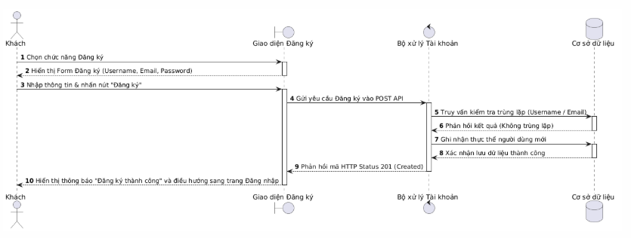
Hình 2: Trình tự Đăng ký tài khoản
Khi khách truy cập nhấp chọn "Đăng ký" trên thanh điều hướng, hệ thống website Muse Zone sẽ hiển thị biểu mẫu yêu cầu nhập Tên tài khoản, Email và Mật khẩu. Sau khi người dùng điền đầy đủ thông tin và nhấn nút xác nhận, giao diện Client sẽ đóng gói dữ liệu và gửi yêu cầu POST API xuống bộ điều khiển Backend. Tại đây, hệ thống thực hiện truy vấn xuống cơ sở dữ liệu MySQL để kiểm tra, đảm bảo tên tài khoản và email chưa từng tồn tại nhằm tránh trùng lặp. Khi dữ liệu được xác nhận hợp lệ, Backend sẽ giữ nguyên chuỗi ký tự mật khẩu thuần chưa mã hóa, tiến hành ghi trực tiếp bản ghi người dùng mới này vào cơ sở dữ liệu, rồi phản hồi trạng thái thành công về giao diện để thông báo cho người dùng và tự động điều hướng họ sang trang Đăng nhập..

4.2. Đăng nhập hệ thống
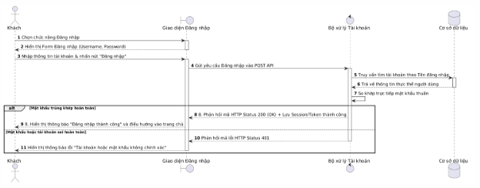
Hình 3: Trình tự Đăng nhập hệ thống
Khi người dùng nhấp chọn chức năng "Đăng nhập" trên giao diện website Muse Zone, hệ thống sẽ hiển thị biểu mẫu yêu cầu cung cấp Tên đăng nhập và Mật khẩu. Sau khi nhập đầy đủ thông tin và nhấn nút xác nhận, giao diện Client sẽ đóng gói dữ liệu và gửi yêu cầu POST API xuống bộ điều khiển Backend. Tại đây, hệ thống gửi lệnh truy vấn xuống cơ sở dữ liệu MySQL để tìm kiếm bản ghi người dùng dựa trên tên đăng nhập được cung cấp. Khi tìm thấy bản ghi phù hợp, bộ xử lý Backend sẽ tiến hành so sánh trực tiếp chuỗi ký tự mật khẩu người dùng vừa nhập với chuỗi mật khẩu thuần đang lưu trữ trong database; nếu thông tin trùng khớp hoàn toàn, hệ thống sẽ thiết lập phiên làm việc, phản hồi trạng thái đăng nhập thành công và chuyển đổi vai trò hiển thị giao diện phù hợp, ngược lại nếu thông tin sai lệch sẽ xuất cảnh báo lỗi yêu cầu người dùng kiểm tra và nhập lại.

4.3. Chức năng Tìm kiếm bài hát
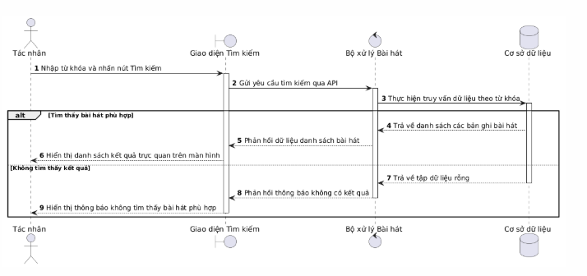
Hình 4: Trình tự Tìm Kiếm Bài Hát
Khi người dùng nhập từ khóa vào ô tìm kiếm trên giao diện website Muse Zone và nhấn nút xác nhận, màn hình hiển thị sẽ đóng gói thông tin từ khóa này rồi gửi yêu cầu tra cứu dữ liệu xuống bộ điều khiển Backend ở máy chủ. Tại đây, hệ thống tiếp nhận tham số truyền vào và thực thi một câu lệnh truy vấn tìm kiếm dữ liệu có sử dụng mệnh đề so khớp chuỗi trong cơ sở dữ liệu MySQL nhằm quét qua toàn bộ danh mục bài hát hiện có. Nếu tìm thấy các bản ghi có tên gọi hoặc thông tin liên quan trùng khớp với từ khóa, cơ sở dữ liệu sẽ trả tập kết quả về cho bộ điều khiển xử lý và chuyển tiếp ra ngoài giao diện hiển thị danh sách bài hát trực quan cho người dùng lựa chọn. Trong trường hợp từ khóa nhập vào không khớp với bất kỳ bài hát nào trong hệ thống, cơ sở dữ liệu sẽ trả về tập kết quả rỗng và Backend sẽ phản hồi lại thông báo lỗi lên màn hình để thông tin cho người dùng biết không tìm thấy bài hát phù hợp.

4.4. Chức năng Nghe nhạc trực tuyến
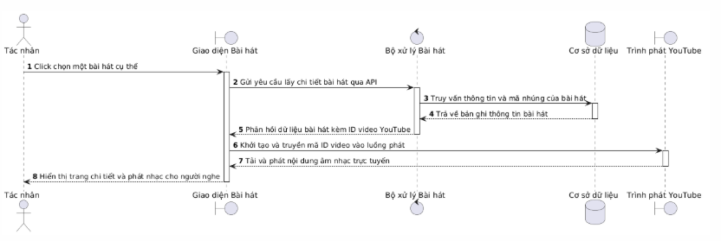
Hình 5: Trình tự Đăng ký, đăng nhập
Khi người dùng bấm chọn vào tên hoặc hình ảnh đại diện của một bài hát bất kỳ trên giao diện, màn hình hiển thị của website Muse Zone sẽ kích hoạt lệnh điều hướng và gửi yêu cầu lấy thông tin chi tiết của bài hát đó xuống máy chủ Backend. Hệ thống tiếp nhận mã định danh của bài hát và thực thi lệnh truy vấn vào cơ sở dữ liệu MySQL để lấy ra toàn bộ các thông tin liên quan, bao gồm cả chuỗi mã ID liên kết của video gốc trên nền tảng YouTube. Sau khi nhận được dữ liệu, bộ xử lý Backend sẽ phản hồi kết quả về cho giao diện Client. Tại đây, trình duyệt web tiến hành render trang chi tiết bài hát, đồng thời tự động truyền mã ID nhận được sang thành phần API trình phát nhúng của YouTube để nạp nguồn đa phương tiện và bắt đầu phát nhạc trực tuyến trực tiếp trên màn hình cho người dùng thưởng thức.

4.5. Chức năng Gửi bình luận
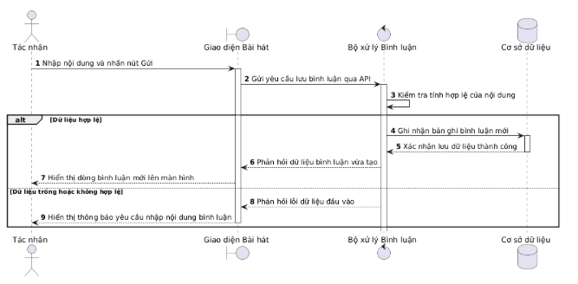
Hình 6:Trình tự Gửi bình luận
Khi người dùng đã đăng nhập thực hiện nhập nội dung thảo luận vào biểu mẫu phía dưới bài hát và nhấn nút xác nhận, giao diện Client sẽ đóng gói thông tin rồi gửi yêu cầu POST API xuống máy chủ Backend. Tại đây, bộ điều khiển tiếp nhận dữ liệu và tiến hành kiểm tra tính hợp lệ của văn bản nhập vào. Nếu nội dung hợp lệ và không bị bỏ trống, hệ thống sẽ thực thi lệnh chuyển tiếp dữ liệu xuống tầng lưu trữ để ghi trực tiếp một bản ghi mới vào bảng bình luận của cơ sở dữ liệu MySQL. Sau khi cơ sở dữ liệu xác nhận lưu trữ thành công, Backend sẽ phản hồi thông tin về cho giao diện Client để cập nhật và hiển thị ngay dòng bình luận mới lên màn hình thông qua cơ chế xử lý bất đồng bộ mà không cần tải lại trang web. Trong trường hợp nội dung nhập vào trống hoặc chỉ chứa khoảng trắng, hệ thống sẽ chặn lệnh gửi và đưa ra thông báo cảnh báo trực tiếp trên giao diện yêu cầu người dùng kiểm tra lại.

4.6. Chức năng Bình chọn thẻ (Tag vote)
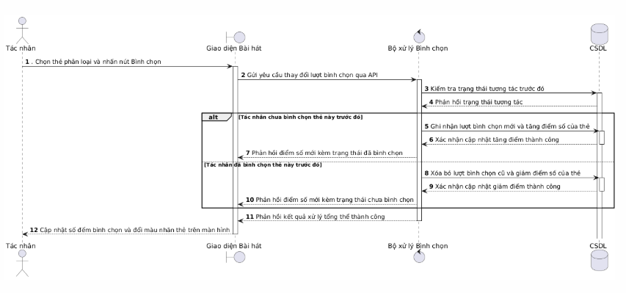
Hình 7: Trình tự Bình chọn thẻ (Tag vote)
Khi người dùng nhấp chọn vào biểu tượng tương tác bên cạnh một nhãn thẻ phân loại của bài hát trên màn hình chi tiết, giao diện hệ thống sẽ gửi một yêu cầu xử lý bất đồng bộ xuống máy chủ để cập nhật dữ liệu. Bộ điều khiển Backend tiếp nhận mã định danh của thẻ cùng thông tin bài hát tương ứng, sau đó thực hiện lệnh truy vấn vào cơ sở dữ liệu MySQL để kiểm tra xem tài khoản này đã từng thực hiện tương tác với nhãn thẻ này hay chưa. Nếu đây là lượt tương tác đầu tiên, hệ thống sẽ tiến hành ghi nhận một bản ghi liên kết mới đồng thời tăng điểm số đếm của thẻ đó trong database lên một đơn vị. Ngược lại, nếu hệ thống phát hiện người dùng đã bấm bình chọn từ trước, Backend sẽ thực hiện quy trình đảo ngược bằng cách xóa bản ghi cũ và trừ điểm số của thẻ xuống một đơn vị. Sau khi các thao tác dữ liệu được hoàn tất và lưu trữ thành công, máy chủ sẽ phản hồi số liệu mới nhất về trình duyệt Client để cập nhật ngay số đếm hiển thị trực quan lên màn hình mà không làm gián đoạn luồng nghe nhạc.

4.7. Chức năng Yêu thích bình luân (Like)
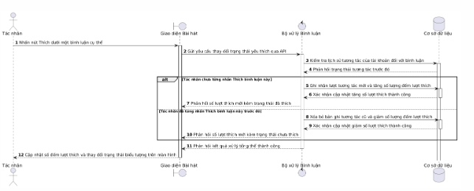
Hình 8: Trình tự Yêu thích bình luận
Khi người dùng nhấn vào nút biểu tượng yêu thích đính kèm dưới một dòng bình luận bất kỳ ở khu vực thảo luận, giao diện trang web Muse Zone sẽ tiếp nhận sự kiện và gửi lệnh tương tác bất đồng bộ xuống máy chủ. Bộ điều khiển Backend tiếp nhận mã định danh của bình luận, sau đó tiến hành truy vấn vào cơ sở dữ liệu MySQL để xác định xem tài khoản thực hiện đã từng nhấn thích dòng nội dung này hay chưa. Trong trường hợp hệ thống chưa ghi nhận lịch sử tương tác, Backend sẽ tạo mới một bản ghi liên kết tương tác đồng thời cộng thêm một đơn vị vào trường lưu trữ tổng số lượt thích của dòng bình luận đó. Ngược lại, nếu người dùng nhấn chọn vào một bình luận đã được thích từ trước, hệ thống sẽ thực hiện quy trình hủy bỏ bằng cách xóa dữ liệu liên kết cũ và trừ đi một đơn vị đếm lượt thích trong cơ sở dữ liệu. Ngay sau khi các câu lệnh cập nhật được thực thi hoàn tất, máy chủ phản hồi trạng thái dữ liệu mới nhất về trình duyệt Client để thay đổi số lượng đếm trực quan và làm sáng biểu tượng tương tác trên màn hình một cách tức thì

4.8. Chức năng Thêm bài hát mới
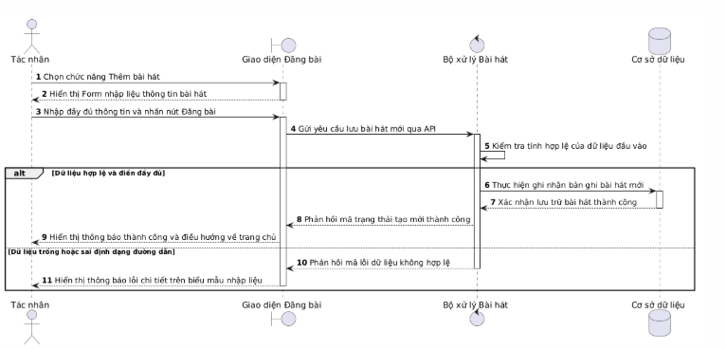
Hình 9: Trình tự Thêm bài hát mới
Khi người dùng có quyền Nghệ sĩ hoặc Quản trị viên truy cập vào phân hệ đăng bài, hệ thống website Muse Zone sẽ hiển thị một biểu mẫu nhập liệu yêu cầu điền thông tin bài hát mới bao gồm tên tác phẩm, danh sách các thẻ phân loại liên quan và đường dẫn video gốc trên nền tảng YouTube. Sau khi tác nhân hoàn tất việc điền dữ liệu và nhấn nút xác nhận, giao diện Client sẽ đóng gói toàn bộ thông tin biểu mẫu thành một đối tượng và gửi yêu cầu POST API xuống máy chủ Backend. Tại đây, bộ điều khiển sẽ kiểm tra tính hợp lệ của dữ liệu đầu vào để chắc chắn rằng không có trường bắt buộc nào bị bỏ trống và định dạng chuỗi liên kết video phải đúng quy chuẩn cấu trúc mã nhúng. Nếu các điều kiện được đáp ứng, hệ thống sẽ chuyển thông tin xuống tầng lưu trữ để ghi trực tiếp bản ghi thực thể bài hát mới vào cơ sở dữ liệu MySQL, sau đó gửi phản hồi thành công về giao diện Client nhằm đưa ra thông báo chúc mừng trực quan và tự động điều hướng người dùng quay trở lại trang chủ để thưởng thức tác phẩm vừa đăng tải.

4.9. Chức năng Quản lý danh mục thẻ
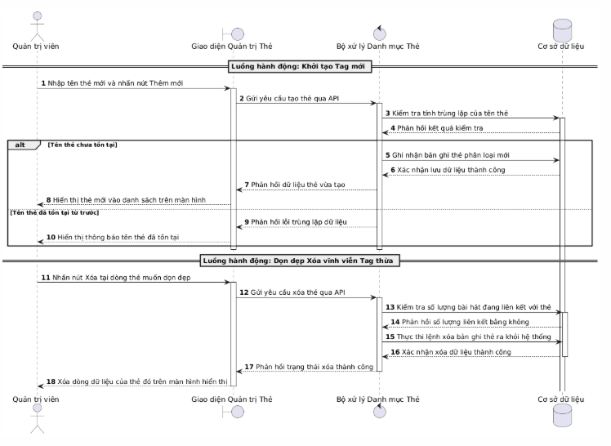
Hình 10: Trình tự Quản lý Danh mục thẻ
Khi Quản trị viên truy cập vào phân hệ quản lý cấu trúc dữ liệu và thực hiện hành động tạo thẻ phân loại mới, hệ thống sẽ tiếp nhận tên thẻ được nhập từ biểu mẫu và gửi yêu cầu đến máy chủ. Bộ điều khiển Backend sẽ kiểm tra trong cơ sở dữ liệu MySQL nhằm đảm bảo tên thể loại này không bị trùng lặp, sau đó tiến hành ghi bản ghi mới và phản hồi để giao diện cập nhật ngay vào danh sách hiển thị. Đối với hành động dọn dẹp các thẻ rác, khi Quản trị viên kích hoạt lệnh xóa một nhãn thẻ cụ thể, hệ thống sẽ thực hiện quét qua các bảng liên kết để xác minh thẻ này không còn gắn liền với bất kỳ bài hát nào. Sau khi xác nhận điều kiện an toàn dữ liệu được đáp ứng, Backend gửi câu lệnh xóa tận gốc bản ghi đó ra khỏi cơ sở dữ liệu MySQL và thực hiện đồng bộ hóa dữ liệu xuống trình duyệt Client để dòng thông tin biến mất khỏi màn hình quản trị một cách nhanh chóng mà không cần tải lại toàn bộ trang web.

CHƯƠNG 5: THIẾT KẾ DỮ LIỆU

5.1. Quan hệ dữ liệu
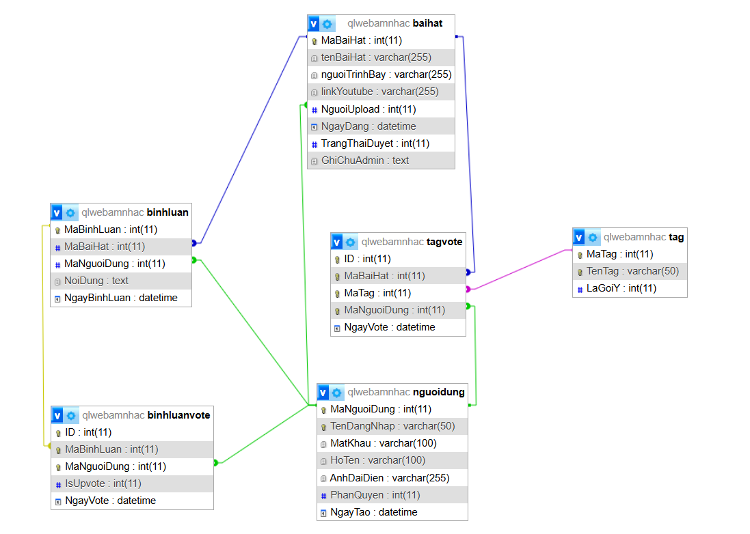
Hình 11: Mô hình Cơ sở dữ liệu

5.2. Mô tả bảng dữ liệu

5.2.1. Bảng nguoidung
Bảng này dùng để lưu trữ thông tin của các tài khoản thành viên tham gia vào hệ thống website âm nhạc. Mật khẩu được lưu trữ trực tiếp dưới dạng văn bản thuần để phục vụ kiểm tra đối chiếu.
STT | Tên trường | Kiểu dữ liệu | Mô tả | Ghi chú
1 | MaNguoiDung | INT | Mã định danh của thành viên | Khóa chính (Primary Key), tự tăng (Auto Increment), bắt buộc (Not Null)
2 | TenDangNhap | VARCHAR(50) | Tên tài khoản đăng nhập | Khóa duy nhất (Unique Key), bắt buộc (Not Null)
3 | MatKhau | VARCHAR(50) | Mật khẩu dùng để xác thực | Văn bản thuần, bắt buộc (Not Null)
4 | HoTen | VARCHAR(100) | Họ tên đầy đủ của người dùng | Tùy chọn, cho phép rỗng (Null)
5 | AnhDaiDien | VARCHAR(255) | Đường dẫn hình ảnh đại diện | Tùy chọn, cho phép rỗng (Null)
6 | PhanQuyen | INT | Phân cấp quyền hạn tài khoản | Mặc định (Default) là 0
7 | NgayTao | DATETIME | Thời điểm thiết lập tài khoản | Mặc định (Default) là thời gian hiện tại
Bảng 13: Bảng mô tả dữ liệu nguoidung

5.2.2. Bảng baihat
Bảng này quản lý danh sách các tác phẩm bài hát do người dùng hoặc nghệ sĩ đóng góp tải lên hệ thống.
STT | Tên trường | Kiểu dữ liệu | Mô tả | Ghi chú
1 | MaBaiHat | INT | Mã định danh của tác phẩm bài hát | Khóa chính (Primary Key), tự tăng (Auto Increment), bắt buộc (Not Null)
2 | tenBaiHat | VARCHAR(255) | Tiêu đề hoặc tên gọi của bài hát | Tùy chọn, cho phép rỗng (Null)
3 | nguoiTrinhBay | VARCHAR(255) | Ca sĩ hoặc nhóm nhạc thể hiện | Tùy chọn, cho phép rỗng (Null)
4 | linkYoutube | VARCHAR(255) | Đường dẫn mã nguồn video nhúng | Tùy chọn, cho phép rỗng (Null)
5 | NguoiUpload | INT | Mã người dùng đăng tải bài hát | Khóa ngoại (Foreign Key) liên kết bảng nguoidung
6 | NgayDang | DATETIME | Thời gian bài hát đăng tải lên | Mặc định (Default) là thời gian hiện tại
7 | TrangThaiDuyet | INT | Tình trạng phê duyệt bài hát | Mặc định (Default) là 0
8 | GhiChuAdmin | TEXT | Nội dung lưu ý của quản trị viên | Tùy chọn, cho phép rỗng (Null)
Bảng 14: Bảng mô tả dữ liệu baihat

5.2.3. Bảng binhluan
Bảng dữ liệu quản lý các dòng nội dung ý kiến thảo luận do thành viên gửi bên dưới các bài hát.
STT | Tên trường | Kiểu dữ liệu | Mô tả | Ghi chú
1 | MaBinhLuan | INT | Mã định danh của dòng bình luận | Khóa chính (Primary Key), tự tăng (Auto Increment), bắt buộc (Not Null)
2 | MaBaiHat | INT | Mã bài hát nhận bình luận | Khóa ngoại (Foreign Key) liên kết bảng baihat
3 | MaNguoiDung | INT | Mã thành viên thực hiện bình luận | Khóa ngoại (Foreign Key) liên kết bảng nguoidung
4 | NoiDung | TEXT | Nội dung chữ chi tiết của thảo luận | Bắt buộc nhập (Not Null)
5 | NgayBinhLuan | DATETIME | Thời điểm đăng tải dòng bình luận | Mặc định (Default) là thời gian hiện tại
Bảng 15: Bảng dữ liệu mô tả binhluan

5.2.4. Bảng binhluanvote
Bảng trung gian quản lý lịch sử tương tác bày tỏ thái độ thích hoặc không thích đối với từng dòng bình luận cụ thể của người dùng. Mỗi người dùng chỉ được đánh giá một lần trên một bình luận.
STT | Tên trường | Kiểu dữ liệu | Mô tả | Ghi chú
1 | ID | INT | Mã định danh lượt đánh giá | Khóa chính (Primary Key), tự tăng (Auto Increment), bắt buộc (Not Null)
2 | MaBinhLuan | INT | Mã dòng bình luận được tương tác | Khóa ngoại (Foreign Key) liên kết bảng binhluan
3 | MaNguoiDung | INT | Mã thành viên thực hiện tương tác | Khóa ngoại (Foreign Key) liên kết bảng nguoidung
4 | IsUpvote | INT | Trạng thái đồng ý thích bình luận | Tùy chọn, cho phép rỗng (Null)
5 | NgayVote | DATETIME | Thời điểm ghi nhận tương tác | Mặc định (Default) là thời gian hiện tại
Bảng 16: Bảng dữ liệu mô tả binhluanvote

5.2.5. Bảng tag
Bảng danh mục quản lý hệ thống các nhãn thẻ phân loại thể loại âm nhạc của bài hát.
STT | Tên trường | Kiểu dữ liệu | Mô tả | Ghi chú
1 | MaTag | INT | Mã định danh của thẻ phân loại | Khóa chính (Primary Key), tự tăng (Auto Increment), bắt buộc (Not Null)
2 | TenTag | VARCHAR(50) | Tên chi tiết của thể loại nhạc | Khóa duy nhất (Unique Key), bắt buộc (Not Null)
3 | LaGoiY | INT | Đánh dấu thuộc danh mục gợi ý | Mặc định (Default) là 0
Bảng 17: Bảng dữ liệu mô tả tag

5.2.6. Bảng tagvote
Bảng lưu trữ thông tin lịch sử tương tác bình chọn các nhãn thẻ thể loại cho từng tác phẩm bài hát cụ thể từ phía người dùng.
STT | Tên trường | Kiểu dữ liệu | Mô tả | Ghi chú
1 | ID | INT | Mã định danh lượt bình chọn nhãn | Khóa chính (Primary Key), tự tăng (Auto Increment), bắt buộc (Not Null)
2 | MaBaiHat | INT | Mã bài hát được bình chọn thẻ | Khóa ngoại (Foreign Key) liên kết bảng baihat
3 | MaTag | INT | Mã nhãn thẻ thể loại được gắn | Khóa ngoại (Foreign Key) liên kết bảng tag
4 | MaNguoiDung | INT | Mã thành viên thực hiện bình chọn | Khóa ngoại (Foreign Key) liên kết bảng nguoidung
5 | NgayVote | DATETIME | Thời điểm ghi nhận lượt bình chọn | Mặc định (Default) là thời gian hiện tại
Bảng 18: Bảng dữ liệu mô tả tagvote

CHƯƠNG 6: TRIỂN KHAI HỆ THỐNG

6.1. Màn hình Đăng nhập
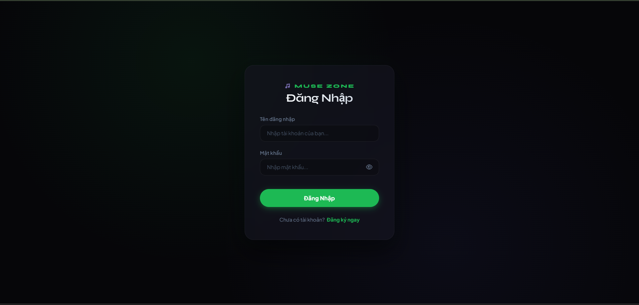
Hình 12: Màn hình đăng nhập
Giao diện đăng nhập của website Muse Zone được thiết kế theo phong cách hiện đại, tối giản với bố cục biểu mẫu cân đối tập trung ở chính giữa màn hình, mang lại sự tiện lợi và trực quan cho người sử dụng.

6.2. Màn hình Đăng ký
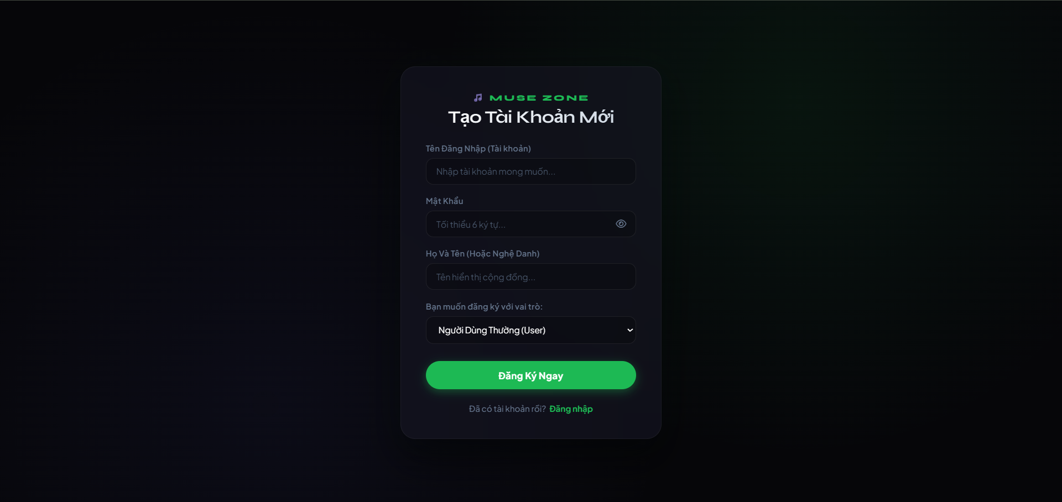
Hình 13: Màn hình Đăng ký
Giao diện đăng ký của website Muse Zone được thiết kế đồng bộ với phong cách tối giản và hiện đại của hệ thống như giao diện của Đăng nhập.

6.3. Màn hình Trang chủ trước và sau khi đăng nhập
Giao diện trang chủ của website Muse Zone được thiết kế theo phong cách giao diện tối (Dark Mode) hiện đại, giúp giảm mỏi mắt và tăng tính thẩm mỹ cao cho một nền tảng giải trí âm nhạc. Bố cục không gian hiển thị được phân chia khoa học thành ba khu vực chính gồm thanh điều hướng trên cùng, dải thẻ phân loại danh mục và lưới hiển thị danh sách tác phẩm đồng bộ. Toàn bộ giao diện sử dụng phông chữ không chân rõ nét phối hợp ăn ý với hệ thống hình ảnh đại diện trực quan, tạo nên một tổng thể không gian trải nghiệm vô cùng hài hòa, ấn tượng và thu hút người nhìn ngay từ lần tiếp cận đầu tiên.
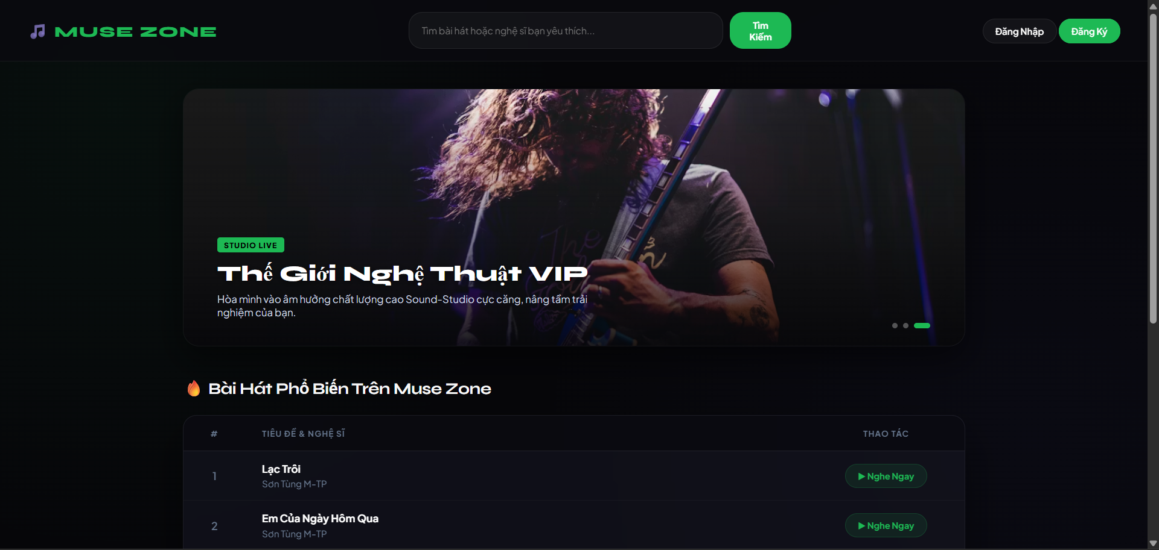
Hình 14: Giao diện trang chủ trước khi đăng nhập
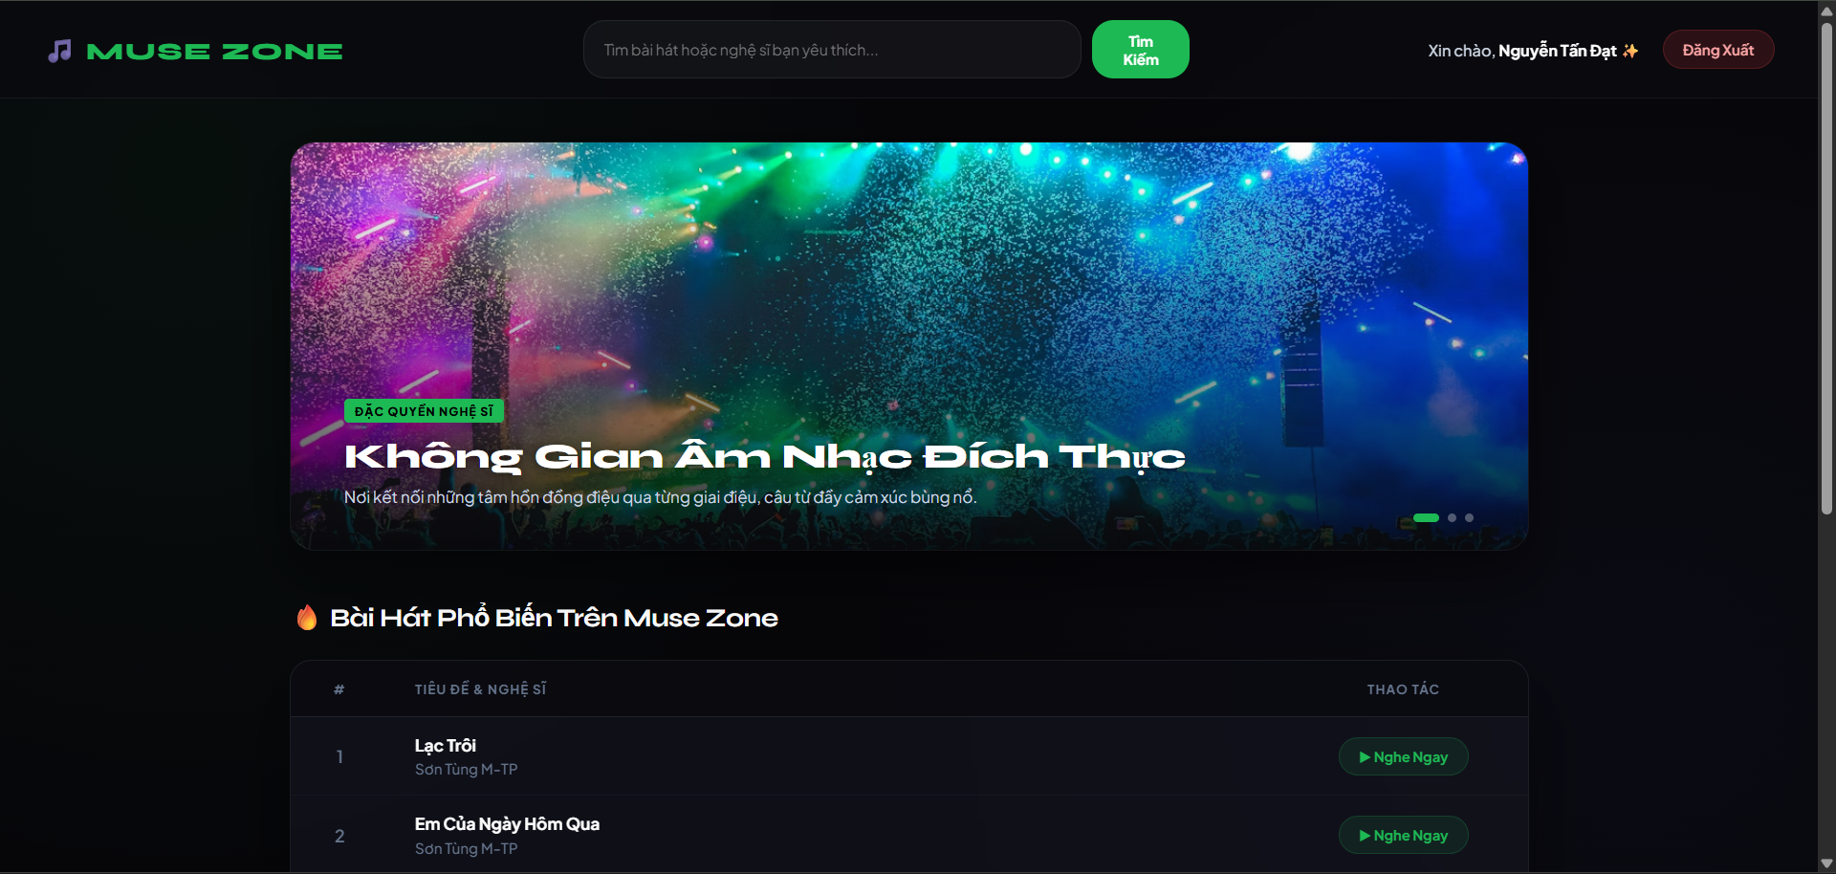
Hình 15: Giao diện Trang chủ khi nhập tài khoản người dùng
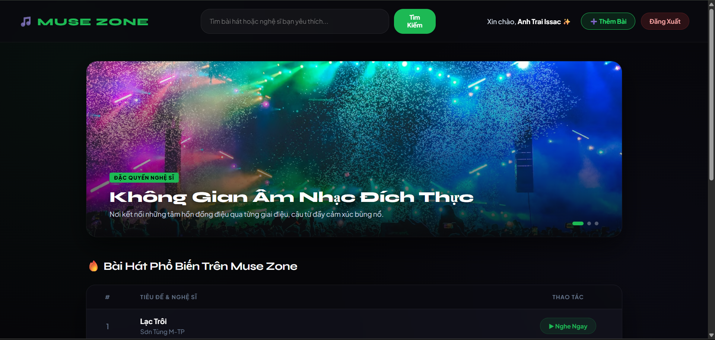
Hình 16: Giao diện Trang chủ khi nhập tài khoản Nghệ sĩ
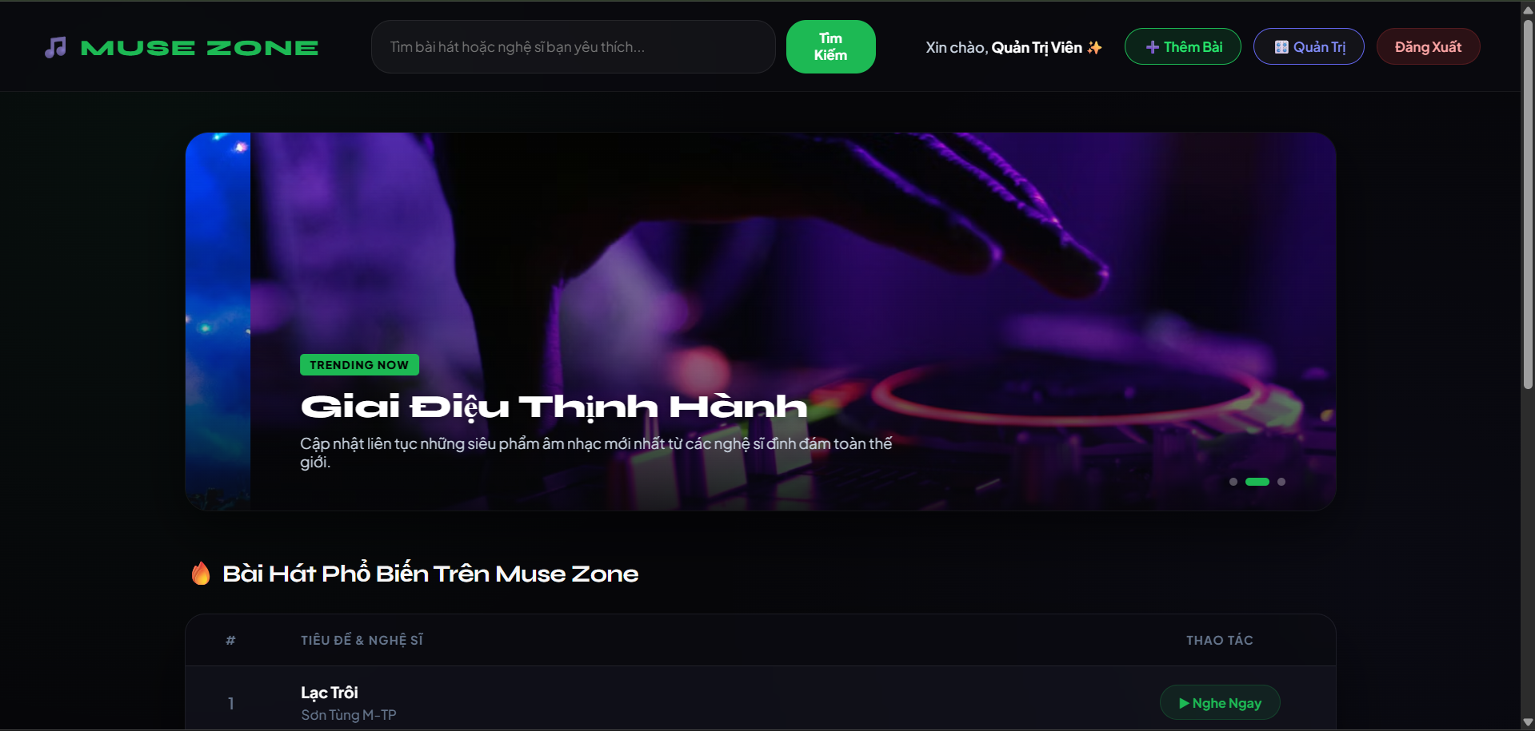
Hình 17: Giao diện Trang chủ khi nhập tài khoản Quản trị viên (Admin)

6.4. Màn hình khi bấm vào Nghe nhạc
Giao diện chi tiết bài hát của website Muse Zone được thiết kế đồng bộ theo phong cách giao diện tối (Dark Mode) kết hợp bố cục chia khối bất đối xứng vô cùng khoa học, tập trung tối đa vào không gian thưởng thức âm nhạc. Khung phát video từ nền tảng YouTube được đặt trang trọng ở góc bên trái với kích thước lớn, trong khi toàn bộ thông tin mô tả chi tiết của bài hát được căn chỉnh ngăn nắp ngay bên cạnh nhằm tối ưu hóa tầm nhìn của người sử dụng. Hệ thống phông chữ sáng màu nổi bật trên nền tối hòa quyện chặt chẽ với khu vực hiển thị danh mục thẻ phân loại và danh sách các dòng ý kiến thảo luận phía bên dưới, tạo nên một tổng thể không gian tương tác vô cùng sống động, liền mạch và mang đậm tính thẩm mỹ công nghệ.
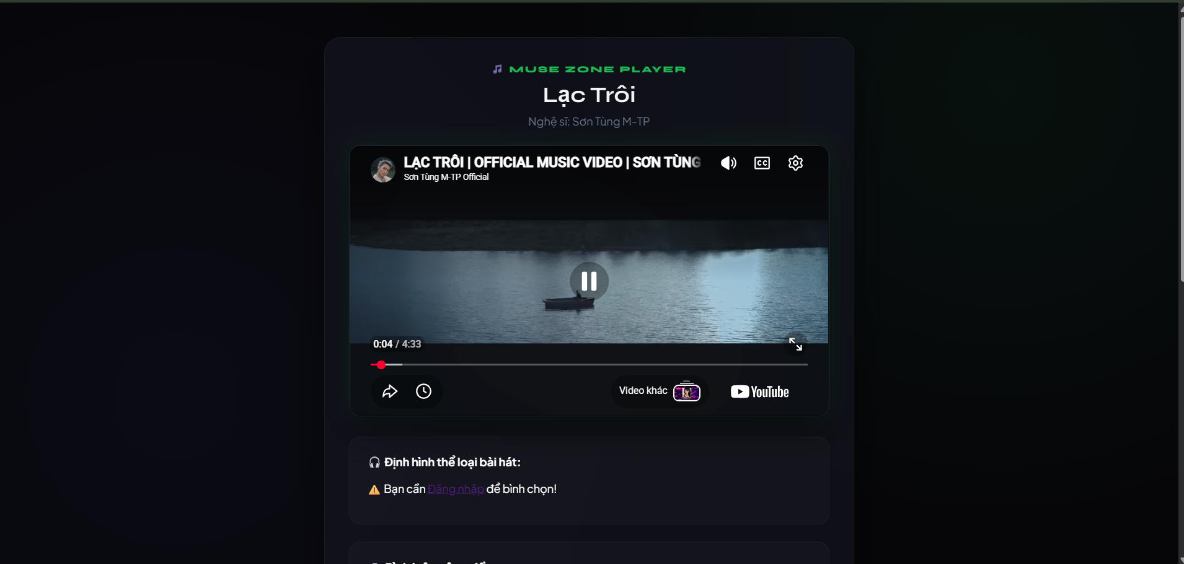
Hình 18: Giao diện khi chưa nhập tài khoản (ở phía trên của trang)
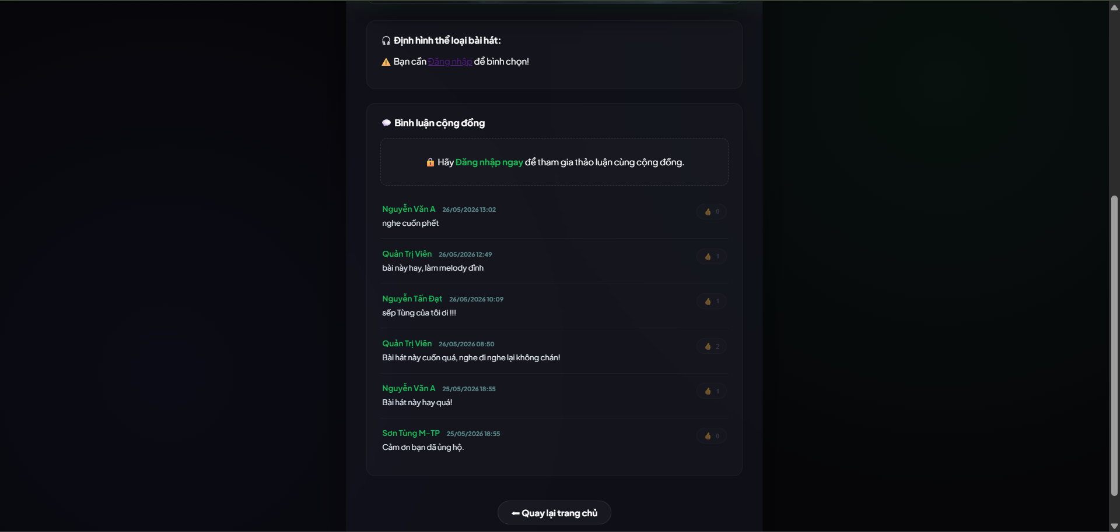
Hình 19: Giao diện khi chưa đăng nhập tài khoản (ở phía dưới của trang)
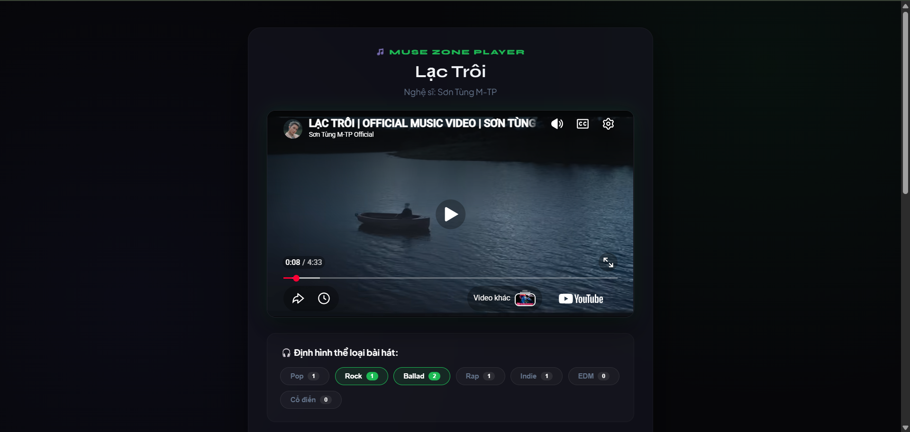
Hình 20: Giao diện khi đăng nhập tài khoản (ở phía trên của trang)
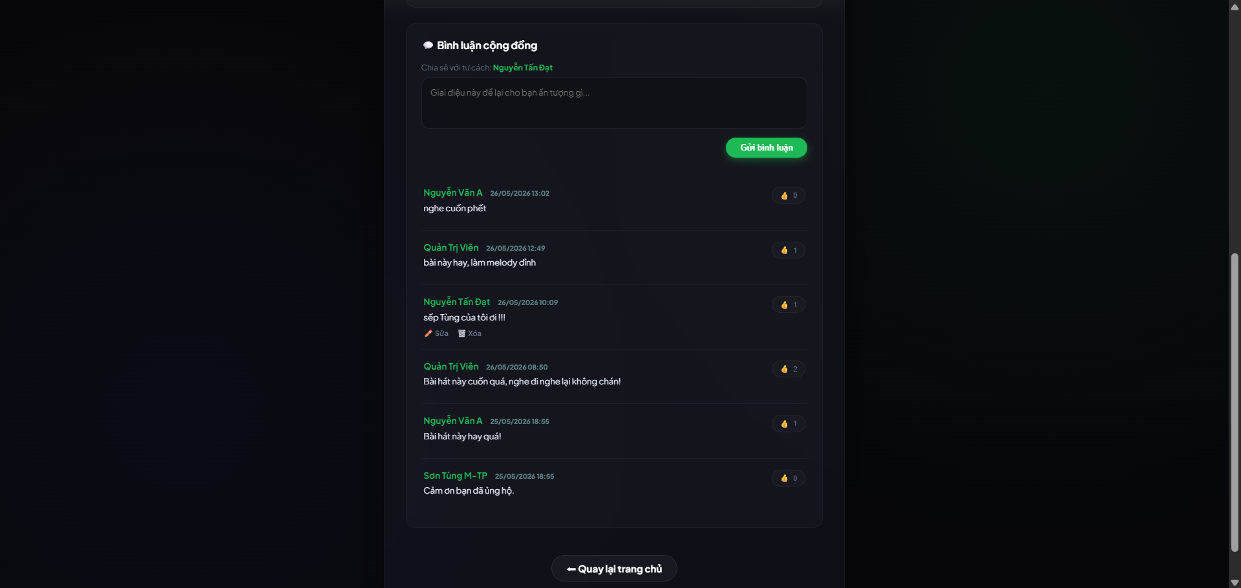
Hình 21: Giao diện khi chưa đăng nhập tài khoản (ở phía dưới của trang)

6.5. Màn hình thêm bài hát
Giao diện thêm bài hát mới của website Muse Zone duy trì ngôn ngữ thiết kế đồng bộ với hệ thống thông qua một biểu mẫu dạng hộp bo góc mềm mại, nổi bật ở trung tâm trên nền tối (Dark Mode) huyền bí. Bố cục không gian tập trung toàn bộ tầm nhìn vào hệ thống các ô nhập liệu được xếp dọc ngăn nắp, khoảng cách căn chỉnh thoáng đãng phối hợp nhịp nhàng cùng các dòng chữ hướng dẫn (Placeholder) mờ mượt mà phía trong.
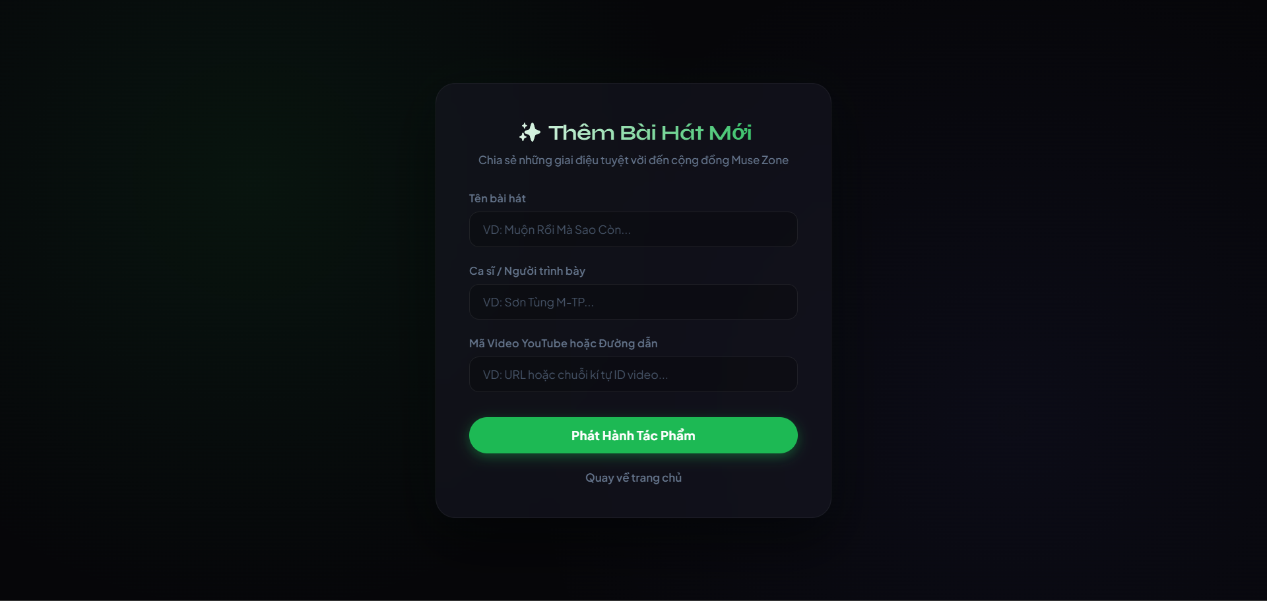
Hình 22: Giao diện khi thêm bài hát

6.6. Màn hình của Admin
Hệ thống giao diện dành cho quản trị viên của website Muse Zone được thiết kế đồng bộ theo phong cách tối giản trên nền tối (Dark Mode) hiện đại, giúp tối ưu hóa tầm nhìn và giảm mỏi mắt khi quản lý dữ liệu trong thời gian dài. Bố cục tổng thể được phân chia khoa học với các bảng danh sách đa cột thoáng đãng ở không gian chính, sử dụng phông chữ không chân mảnh có độ tương phản cao kết hợp cùng các khối màu chức năng ngăn nắp để hiển thị thông tin bài hát rõ ràng.
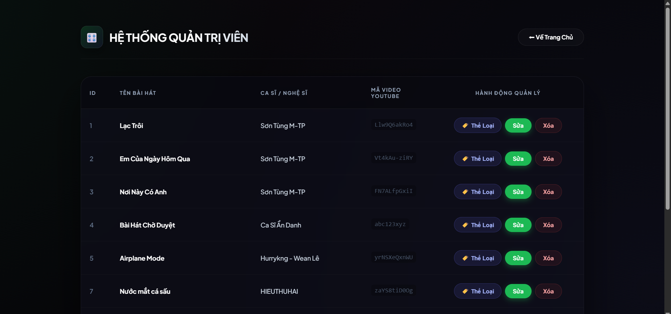
Hình 23: Giao diện của Quản trị viên (Admin)
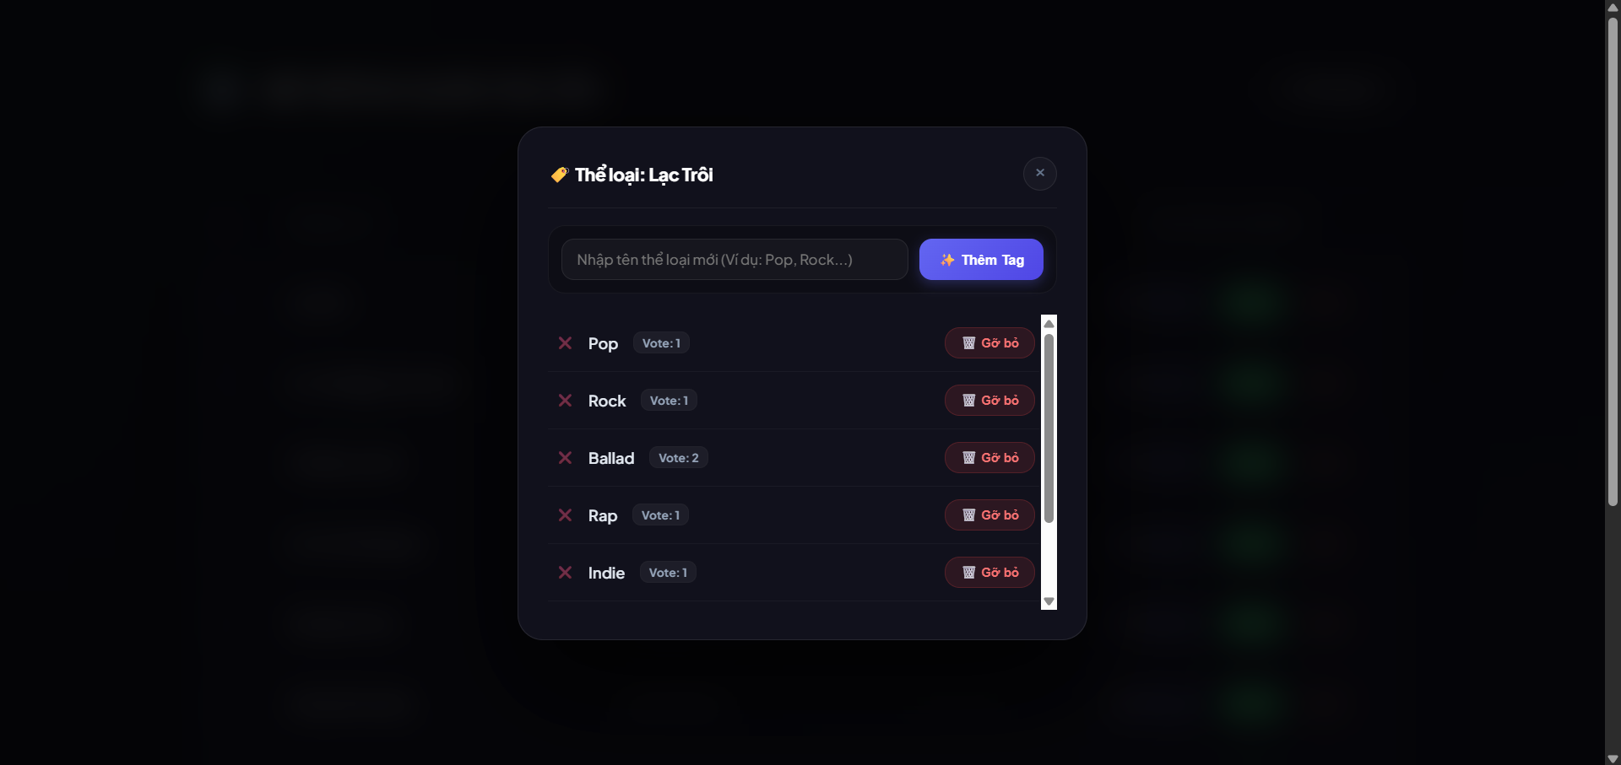
Hình 24: Giao diện khi Admin nhấn vào nút Thể loại

KẾT LUẬN
Cùng với sự phát triển mạnh mẽ và bùng nổ của các nền tảng giải trí kỹ thuật số trực tuyến ngày nay, nhu cầu thưởng thức, tìm kiếm và chia sẻ các tác phẩm âm nhạc của cộng đồng người dùng mạng Internet đang không ngừng tăng cao qua từng ngày. Đứng trước xu thế đó, việc xây dựng và phát triển một nền tảng website phát nhạc chuyên biệt, ổn định và có tính tương tác cao là một nhiệm vụ hết sức cần thiết và mang tính thực tiễn lớn trong giai đoạn hiện nay. Nhận thức rõ được tầm quan trọng này, đồ án nghiên cứu với đề tài "Xây dựng hệ thống website âm nhạc Muse Zone" đã được thực hiện nhằm hướng tới việc giải quyết triệt để nhu cầu thưởng thức âm nhạc và kết nối đam mê của người sử dụng.
Dựa trên những mục tiêu mang tính chiến lược đã được đặt ra ngay từ giai đoạn bắt đầu triển khai đồ án, hệ thống website Muse Zone đến nay đã hoàn thiện các chức năng cốt lõi và cho phép người dùng dễ dàng tìm kiếm, tra cứu danh sách các bài hát yêu thích cũng như trực tiếp thưởng thức không gian âm nhạc trực tuyến một cách vô cùng thuận tiện, nhanh chóng. Bên cạnh việc đáp ứng nhu cầu nghe nhạc cơ bản, hệ thống còn mở ra không gian tương tác cộng đồng sôi nổi thông qua việc cho phép các thành viên thoải mái để lại ý kiến thảo luận cá nhân ở phần bình luận bên dưới mỗi tác phẩm, đồng thời tích cực tham gia vào việc bình chọn hệ thống các nhãn thẻ (tag) phân loại nhằm giúp việc sàng lọc và định hình các thể loại nhạc theo sở thích cá nhân trở nên chính xác, trực quan hơn. Song song với phân hệ dành cho người dùng, hệ thống cũng đã xây dựng hoàn chỉnh và cung cấp một bộ công cụ quản lý nội dung vô cùng mạnh mẽ, hiệu quả dành cho Quản trị viên (Admin) trong việc kiểm duyệt thông tin bài hát đăng tải, phê duyệt các bản phát hành, quản trị danh mục nhãn thẻ phân loại toàn trang và điều phối tài khoản người dùng, từ đó giúp tiết kiệm tối đa thời gian vận hành cũng như nâng cao hiệu quả quản trị của toàn bộ hệ thống.
Từ những kết quả tích cực và các nền tảng kỹ thuật vững chắc đã đạt được trong phạm vi đồ án này, hệ thống Muse Zone hoàn toàn có khả năng tiếp tục được mở rộng quy mô, nghiên cứu phát triển và tối ưu hóa thêm nhiều tính năng công nghệ chuyên sâu hơn nữa trong tương lai. Việc không ngừng nâng cấp và cập nhật hệ thống này sẽ là chìa khóa quan trọng để đáp ứng tốt hơn các nhu cầu ngày càng đa dạng, khắt khe từ phía người dùng, đồng thời bắt kịp một cách linh hoạt với những xu hướng chuyển dịch công nghệ mới nhất trên thị trường giải trí và âm nhạc trực tuyến toàn cầu.

TÀI LIỆU THAM KHẢO
[1] Lý, N. T. (n.d.). Thiết kế giao diện Web. Nha Trang, Khánh Hòa: Đại Học Nha Trang.
Thành, B. C. (n.d.). Phát triển ứng dụng Web 1. Nha Trang, Khánh Hòa: Đại Học Nha Trang.
Thọ, M. C. (n.d.). Bài giảng Phát triển ứng dụng Web 2. Nha Trang, Khánh Hòa: Đại Học Nha Trang.

